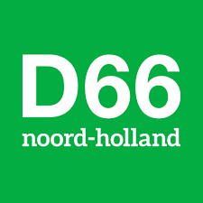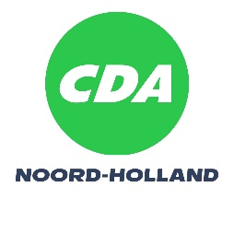

**Motie: Aflossing van leningen**

Provinciale Staten van Noord-Holland, in vergadering bijeen op 11 november 2024, ter behandeling van agendapunt 10, begroting 2025.

Constaterende dat:

* De provincie Noord-Holland in de komende jaren in hoog tempo afhankelijk wordt van vreemd vermogen;
* De schuldpositie van de provincie de komende jaren de volgende ontwikkeling laat zien:

|  |  |  |  |  |  |  |
| --- | --- | --- | --- | --- | --- | --- |
|  | **2024** | **2025** | **2026** | **2027** | **2028** |  |
| **Stand leningen 31-12** | € 215 mln | € 425 mln | € 490 mln | € 525 mln | € 545 mln |  |
| **Schuldquote** | 86% | 129% | 140% | 148% | 154% |  |

* Door de stijgende schuld de rentelast zal toenemen in de komende jaren, deze hogere structurele lasten zijn verwerkt in de begroting;
* GS geen rekening houdt met aflossing van de leningen en deze dus niet als last in de meerjarenbegroting is verwerkt.

Overwegende dat:

* Schuldposities per definitie een claim op toekomstige generaties legt vanwege de toenemende rentelast;
* Schuldposities niet eindeloos kunnen groeien;
* Door nauwelijks af te lossen zadelen GS toekomstige generaties en toekomstige Provinciale Staten op met een haast onmogelijke financiële situatie;
* Om de begroting in structureel evenwicht te houden toekomstige Provinciale Staten hun inkomsten fors moeten verhogen of flink moeten bezuinigingen.

Dragen GS op:

* Voor (nieuwe) leningen een aflossingsplan op te stellen en deze te verwerken in de meerjarige lasten;
* De verplichting tot een aflossingsplan vast te leggen in de ‘Financiële verordening provincie Noord-Holland’;
* Op de kortst mogelijke termijn, doch uiterlijk bij de eerste begrotingswijziging 2025, een voorstel tot wijziging van de ‘Financiële verordening provincie Noord-Holland’ aan Provinciale Staten voor te leggen, waarin de verplichting tot een aflossingsplan wordt vastgelegd.

En gaan over tot de orde van de dag.

Dennis Heijnen Sijmen Mülder Michel Klein Kelly Uiterwijk  
CDA D66 CU JA21